プレスリリース
2016/4/8
ステージグループ

現役の学生に聞いた、4人に1人が「分からないとエントリーしない」と回答。ポイントは伝達力。

Web戦略のステージグループ(東京都千代田区/代表 井上英樹)が、現役の学生（19歳～26歳）を対象としたアンケート調査を実施。
興味のある企業であっても、リクルーティングサイト（採用サイト）をみて分からない情報があると4人に1人はエントリーなどをしない結果に。
調査項目
・何を注視してリクルーティングサイトを閲覧していますか
・どんなリクルーティングサイトイメージの会社に「行ってみたい」と思いますか
・どのようなイメージのリクルーティングサイトに好感が持てますか
・好感が持てるリクルーティングサイトの色みはどれですか
・リクルーティングサイトの重要さをひとつだけ選ぶとしたらどれですか
・リクルーティングサイトに動画が掲載されている方が好感が持てますか
・企業の採用サイトへはどのようにして到達していますか
・新卒採用の一環としてインターンを募集していた際は参加してみたいですか
・興味のある企業のリクルーティングサイトや、採用媒体をみても分からない情報があった際どのようにしますか。最もあてはまるものをお選びください。

調査概要
１．調査対象： 47都道府県、19～26歳 学生
２．有効回答数： 316人、男性52.5％ 女性47.5％
３．調査方法： インターネット調査（期間：2016年03月22日～03月29日）

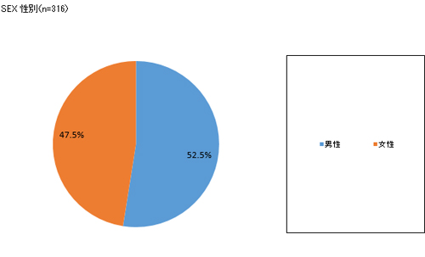

『何を注視してリクルーティングサイトを閲覧していますか』『どんなリクルーティングサイトイメージの会社に「行ってみたい」と思いますか』・・・現役の学生が最も注視しているのは「雇用条件や福利厚生」

今回の調査では、現役の学生（19歳～26歳）が採用サイトを閲覧する際、「雇用条件や福利厚生」を最も注視しているという結果になった。その次に多かったのが「仕事の様子」であり、最も関心が低かったのは「仕事以外のオリエンテーションの様子」と「社長のプロフィール」。その他に関しては大きな差はなく、「離職率」「大学のOB・OGの有無」といった回答も寄せられた。

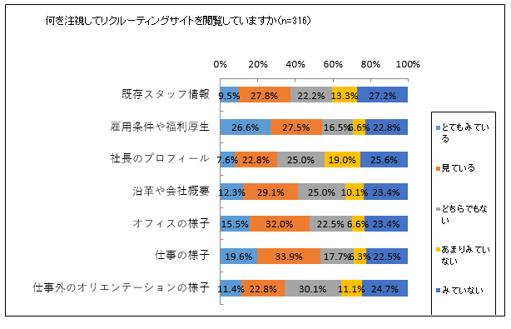

また『どんなリクルーティングサイトイメージの会社に「行ってみたい」と思いますか』という質問に関しても福利厚生を重視する回答が多く、「設備、施設、複利厚生の充実」に高い関心が寄せられていることが分かった。

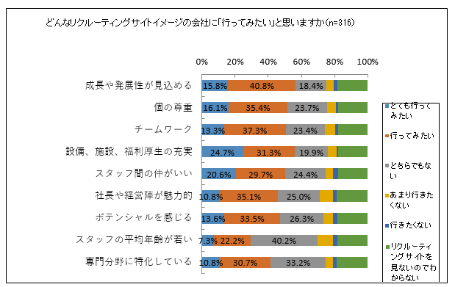

『どのようなイメージのリクルーティングサイトに好感が持てますか』『好感が持てるリクルーティングサイトの色みはどれですか』・・・50％以上の学生が「暖かい」「明るい」イメージを好みつつも、色みは圧倒的に「青」が人気

リクルーティングサイトのイメージに関しては、学生の半数以上が「暖かい」「明るい」を好む結果に。一方、最も好感度が低かったのは「カラフル」で、それ以外のイメージに大きな差はなかった。調査結果から「明るいイメージのホームページ」が学生に支持されているとはいえ、色を多用してカラフルにすると敬遠される恐れがある。
また、色みに関しては「明るく暖かいイメージ」の対極にある「青」が圧倒的な支持を獲得。その理由としては、新卒向け採用媒体に青を基調としたホームページが多く、学生にとって「採用サイトと言えば、青」といったイメージが強いことが考えられる。

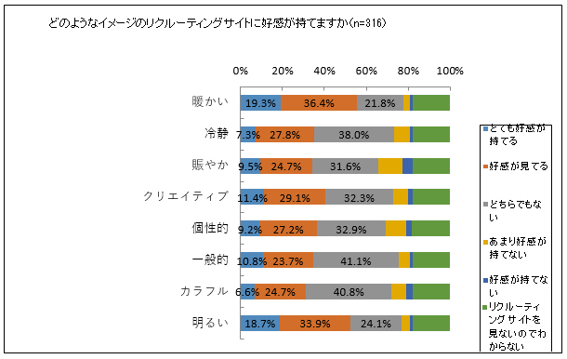

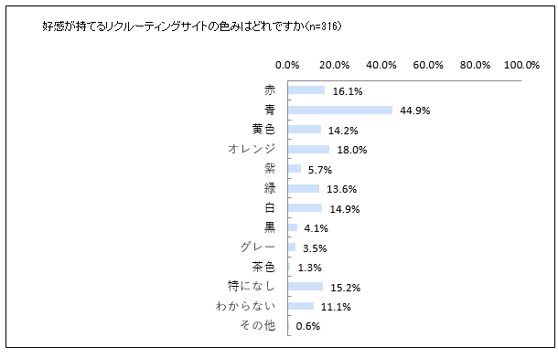

『リクルーティングサイトの重要さをひとつだけ選ぶとしたらどれですか』・・・「使いやすさ」を選んだ学生が3割で最多回答

現役の学生は、リクルーティングサイトにおいて「使いやすさ」「情報量」「見やすさ」を重視するという結果に。「デザイン性を重視する」という学生は約1割と少ないため、デザインよりもユーザビリティに注力した方が学生に受け入れられやすいことが予想される。また、「使いやすさ」とともに「情報量」を重視する傾向があるため、多くの情報を見やすくまとめることも重要だと考えられる。

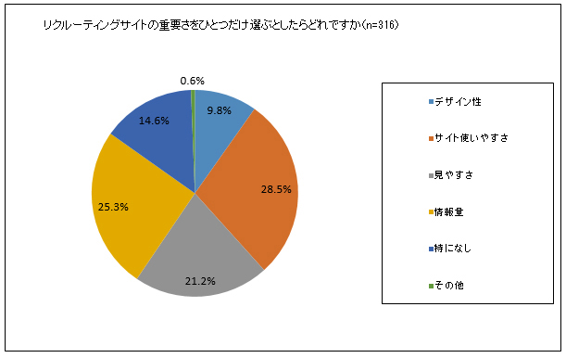

『リクルーティングサイトに動画が掲載されている方が好感が持てますか』・・・動画に関しては6割強が好感が持てると回答

動画に関しては6割強の学生が「好感が持てる」と回答した一方、4割弱の学生が「好感が持てない」と回答した。好感が持てない理由として考えられるのは「動画があることで、読み込み速度が遅くなる」「自動再生時に音量が大きいと不快に感じる」など。より多くの学生に閲覧してもらうためには、こうした動画特有の懸念を解消しておくことが必要だと言える。

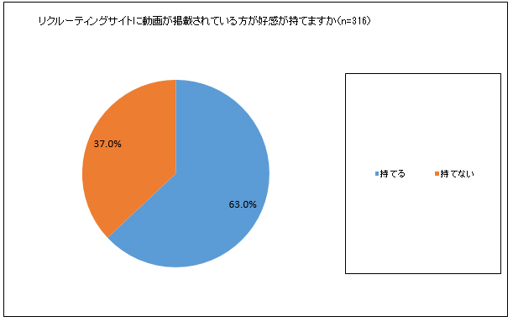

『企業の採用サイトへはどのようにして到達していますか』・・・「企業名で検索」する学生が最多
『新卒採用の一環としてインターンを募集していた際は参加してみたいですか』・・・半数が『参加してみたい』

大手企業・有名企業に興味を持ち、企業名で検索する学生が多い一方、「新卒向け求人サイト」や「大学の掲示板」をみて採用サイトを訪れる学生も多い結果となった。そのため、一般の学生にとって認知度の低い企業の場合、大手求人媒体や大学の掲示板に求人広告を出すことが、学生を採用サイトへ誘導する近道だと考えられる。

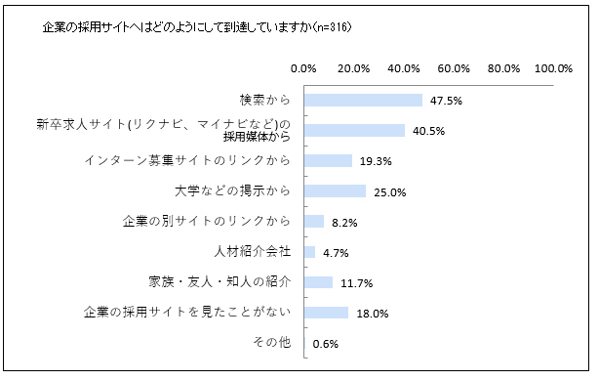

また、「インターンに参加してみたい」という学生が半数を超えており、「インターン募集サイトのリンク」から採用サイトを訪れる学生も少なくないため、新卒採用にあたってはインターンの募集も併せて検討することが重要だと言える。

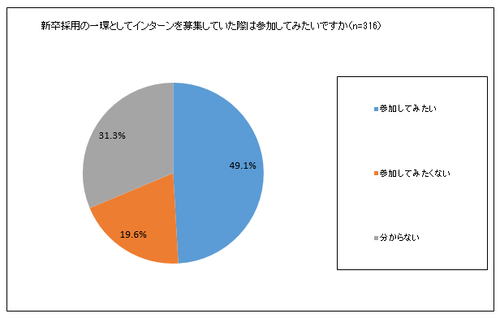

『興味のある企業のリクルーティングサイトや、採用媒体をみても分からない情報があった際どのようにしますか』・・・4人に1人が「分からないのでエントリーなどはしない」と回答

調査の結果、企業のリクルーティングサイトをみて分からないことがあったら、問い合わせたり、セミナーに参加したりして解消する学生が多い一方、「分からないのでエントリーなどはしない学生」が全体の約4分の1を占めることが判明。「とりあえずエントリーだけして様子を見る」といった学生を含めると、半数以上の学生がリクルーティングサイトをみて知りたい情報がなかった場合、特にアクションを起こさないことが分かった。

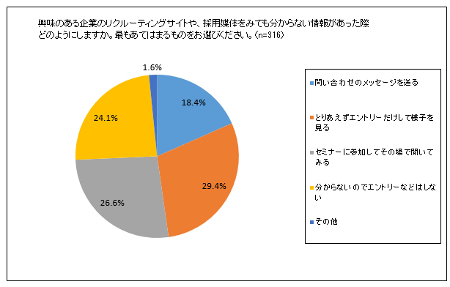

まとめ
今回の調査結果から、企業のリクルーティングサイトをより多くの学生に閲覧してもらうためには、下記のような取り組みが必要だと言える。

・暖かく明るいイメージにする
・福利厚生に関する情報を掲載する
・デザインより、ユーザビリティを重視する
・多くの情報を見やすく掲載する
・動画を掲載する際には、読み込み速度などに配慮する
・新卒採用だけでなく、インターン募集も検討する
・大手求人媒体や大学の就職課に、求人広告を出す

上記すべての徹底が難しくとも可能な範囲で対応していくことが、新卒採用を成功に導く第一歩となる可能性が高い。

■会社概要
STAGE GROUP ( ステージグループ )
URL http://stagegroup.jp/ 代表受付:03-3263-0219
代表取締役社長 井上 英樹 創業 2005年4月1日
本社：東京都千代田区三崎町2-4-1 TUG-I ビル 拠点：東京、名古屋、大阪、ベトナム

≪ステージグループは5つの事業ブランドを展開しています≫
■オールインターネット（http://www.all-internet.jp/ ）
企業に最も選ばれている、コストパフォーマンス重視のフルサポート型Webサイト制作
■アイウェイヴ（http://www.aiwave.jp/）
女性をターゲットとする企業のための、女性チームによるWebサイト制作
■ステージソリューション（http://www.stage-sol.jp/）
大規模なＷｅｂサイト構築、Ｗｅｂ戦略、システム開発
■ホームページプラスワン（https://www.hpplus1.jp/）
初期費用0円、月額1万円から始められるWebサイト制作
■ステージマーケティング（http://stagemarketing.jp/）
ソーシャルメディアマーケティング、SEO対策、リスティング広告などによるWeb集客力強化サービス

【本件に関するお問い合わせ先】
ステージグループ 広報ＰＲ部
電話: 03-3263-0219

